ESTILOS

Para cada uno de los estilos primero dar clic DERECHOy luego Modificar
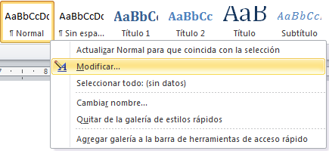

Normal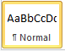
Arial, 12, Automatico o Negro, Justificar
Parrafo: Espaciado posterior: 12, Interlineado: Sencillo
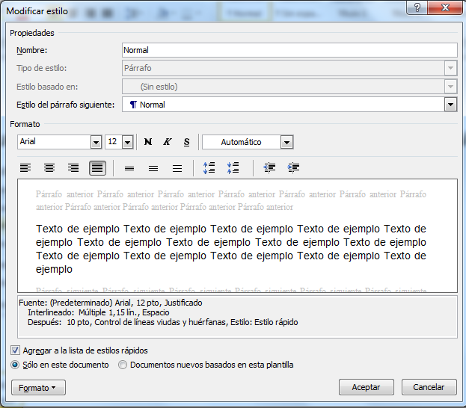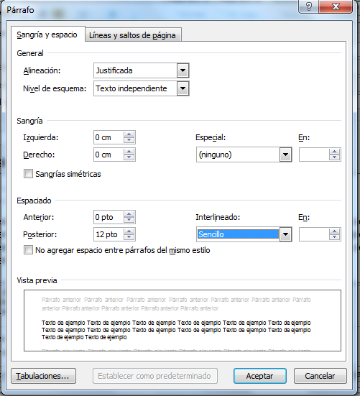
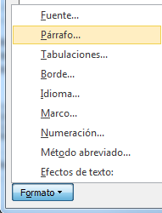

Titulo 1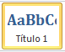
MAYUSCULA, Arial, 12, Negrita, Automático o Negro, Centrar
Párrafo: Interlineado: Anterior: 24, Posterior: 24, Interlineado: Sencillo
Salto de página anterior

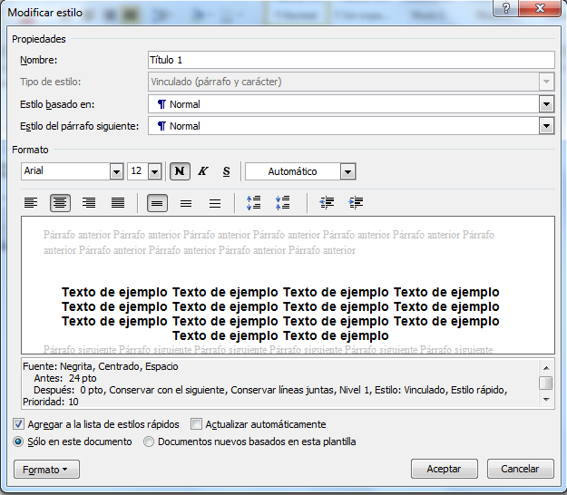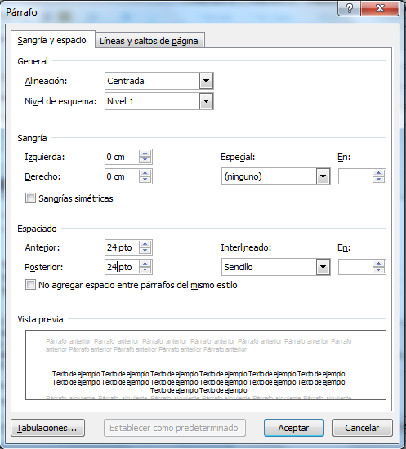

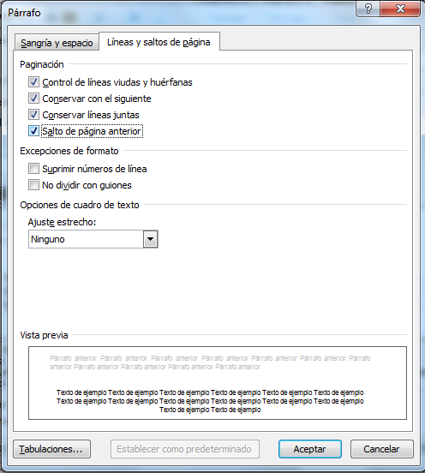

Titulo 2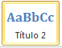
MAYUSCULA,Arial, 12, Negrita, Automatico o Negro, Alinear a la izquierda
Parrafo: Interlineado: Anterior 12, Posterior: 12, Interlineado: Sencillo

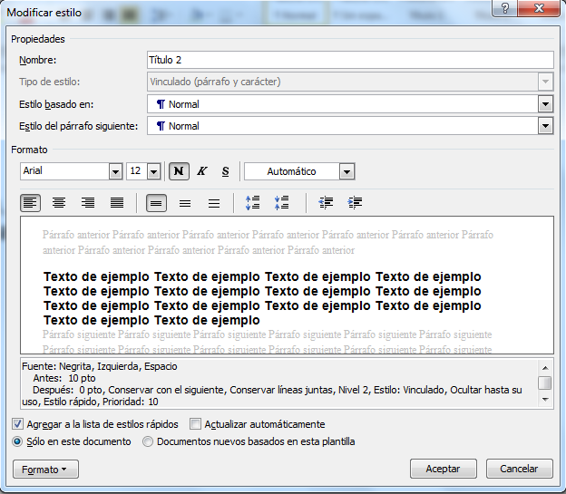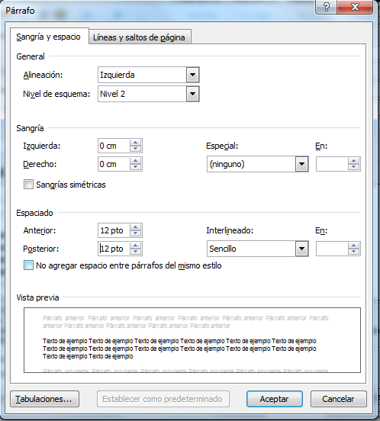

Titulo 3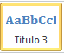
Arial, 12, Negrita, Automatico o Negro, Alinear a la izquierda
Parrafo: Interlineado: Anterior 12, Posterior: 12, Interlineado: Sencillo

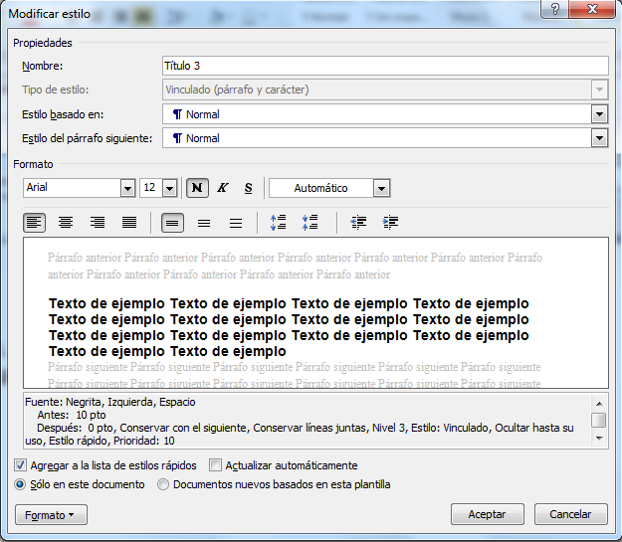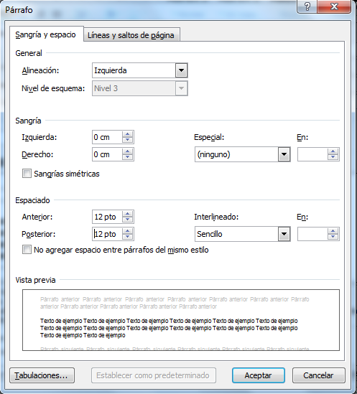

Titulo 4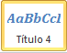
Arial, 12, Cursiva, Automatico o Negro, Alinear a la izquierda
Parrafo: Interlineado: Anterior 12, Posterior: 12, Interlineado: Sencillo
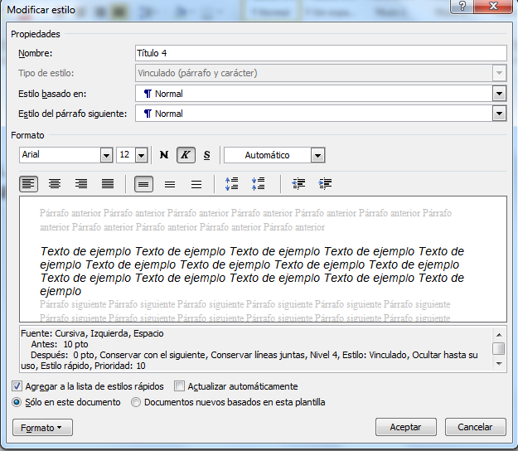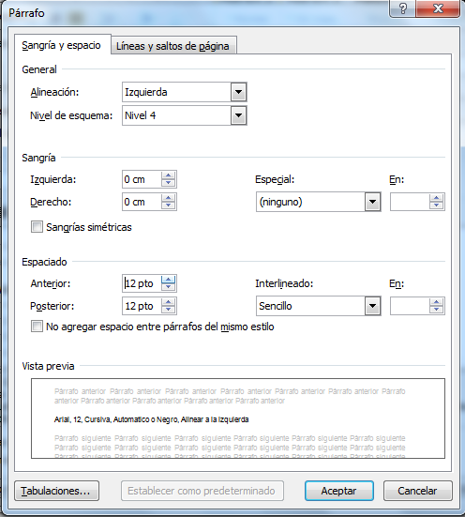

EN RESUMEN

Todas en Arial 12, Color Automático o Negro

ESTILO | MAYÚSCULA | Negrita | Cursiva | Alinear izquierda | Centrar | Justificar | Párrafo
 |  |  |  |  |  |  | Espaciado anterior | Espaciado posterior | Interlineado | Salto de página anterior
Normal |  |  |  |  |  | X | 0 | 12 | Sencillo
Titulo 1 | X | X |  |  | X |  | 24 | 24 | Sencillo | X
Titulo 2 | X | X |  | X |  |  | 12 | 12 | Sencillo
Titulo 3 |  | X |  | X |  |  | 12 | 0 | Sencillo
Titulo 4 |  | X | X | X |  |  | 12 | 0 | Sencillo

